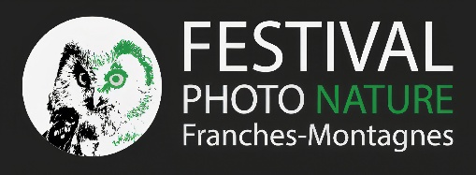

**28-30 novembre 2025 - 7ème édition**

**Thème : *« Les veilleurs de l’ombre »***

**Dossier de candidature au festival**

**À envoyer avant le 25 avril 2025, via** [**swisstransfer.com**](https://www.swisstransfer.com/fr-ch) **à l’adresse :** [**festivalphotonature@gmail.com**](mailto:festivalphotonature@gmail.com)

*« Du crépuscule à l’aurore, nous souhaitons être transportés dans l’univers de l’obscurité.*

*Ainsi, des phénomènes météorologiques ou astronomiques aux silhouettes animales mystérieuses, le monde de la pénombre permet un large panel d’approches différentes de la photographie. À vos appareils et disques durs, afin de nous faire découvrir des mondes méconnus du grand public. »*

***Attention, les projets d’exposition ne correspondant pas au thème ne pourront malheureusement pas être retenus !***

|  |  |
| --- | --- |
| Nom et prénom : | Cliquez ou appuyez ici pour entrer du texte. |
| Adresse : | Cliquez ou appuyez ici pour entrer du texte. |
| Email : | Cliquez ou appuyez ici pour entrer du texte. |
| Téléphone : | Cliquez ou appuyez ici pour entrer du texte. |
| Site internet : | Cliquez ou appuyez ici pour entrer du texte. |
| Pages réseaux sociaux : | Cliquez ou appuyez ici pour entrer du texte. |

|  |  |
| --- | --- |
| Biographie : | Cliquez ou appuyez ici pour entrer du texte. |
| Votre projet (thème, titre, courte description du projet) : | Cliquez ou appuyez ici pour entrer du texte. |

En plus de ce formulaire, merci de joindre également :

* Minimum 5 photos de votre projet d’exposition en JPG (dossier complet également bienvenu)
* Une ou plusieurs photos de votre profil en JPG

Si votre dossier est retenu, ces images pourront être utilisées dans le cadre de la promotion du festival (site internet et réseaux sociaux), avec mention de copyright.

Lieu et date : Cliquez ou appuyez ici pour entrer du texte.

Signature :